**CRP与外部设备通讯使用说明（MODBUS）**

CRP系统支持与外部设备，如PC，PLC，总线桥等通讯，通讯采用MODBUS-RTU协议。主要通讯系统输入，输出，内部M，IO状态，定时器，计数器及内部变量等数据。现阶段主要实现，CRP系统作为从站功能。外部主站（PC\PLC\总线桥）通过协议访问、触发系统内部状态和数据。本说明主要有三个方面内容：通讯接口连接介绍、通讯界面说明、通讯内容详解。

由于使用标准MODBUS-RTU协议，协议内容请参考（或百度“MODBUS通讯协议”）：

<http://wenku.baidu.com/link?url=6bdypNW_56m54Zcv_9rHWUFP9_99Xds7Z42aNOKcnqxdnrEfB2IIXfMWJq5lEsZScEvXn7-BkiyaJYoViOHo2umqdf7ZHXG2t4IG_4K-h0O>

本系统从站通讯周期100MS，频率10Hz。

**一、通讯接口连接**

CRP系统提供串口（COM1 、COM2、 COM4）及以太网口作为通讯连接端口。下面为连接示意图:

注意：当串口连接时，务必使用之前没有使用的串口。如：伺服连接了COM1接口，那通讯时候，请使用COM2，或者COM4接口。网络连接时，需要使用路由器中转。

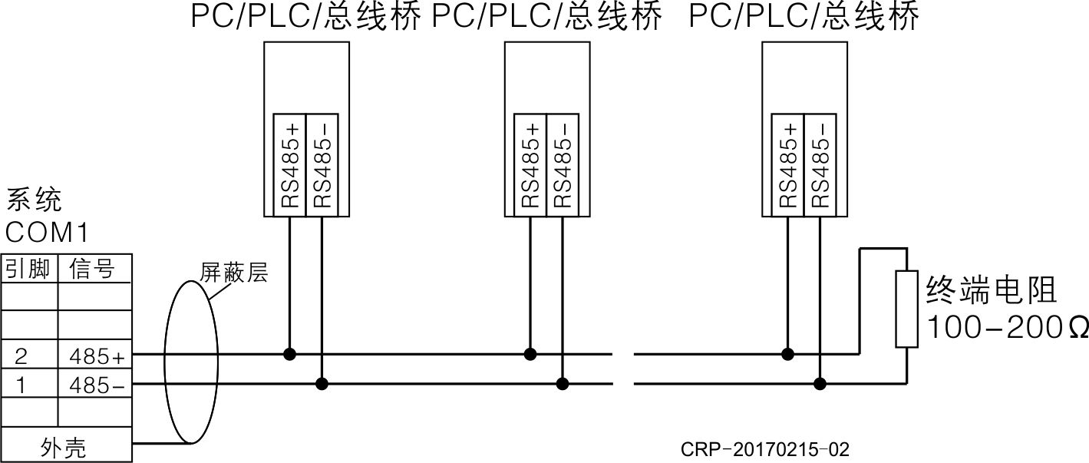

图一 COM1接口连接示意图

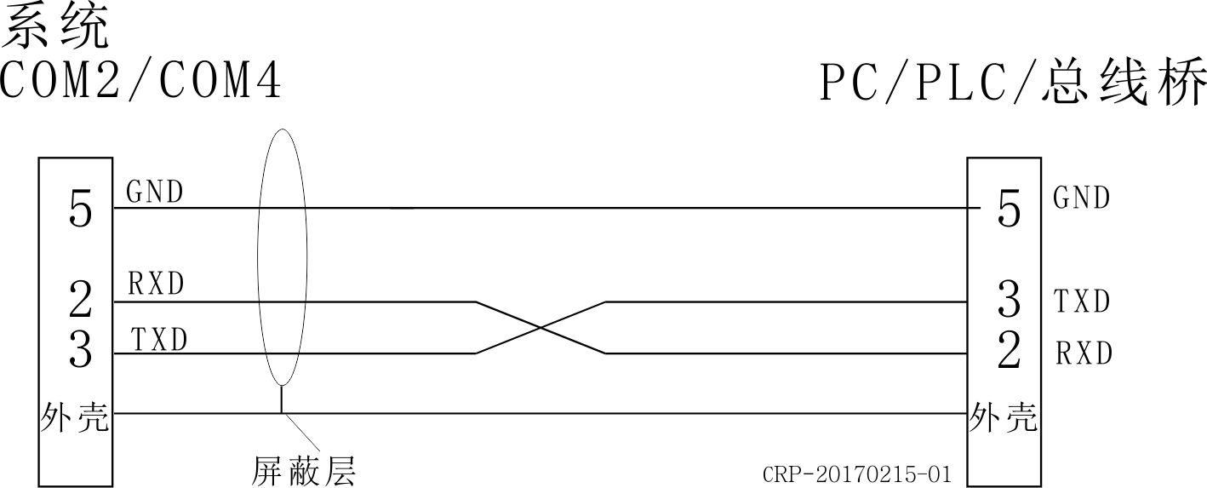

图二 COM2及COM4接口连接示意图

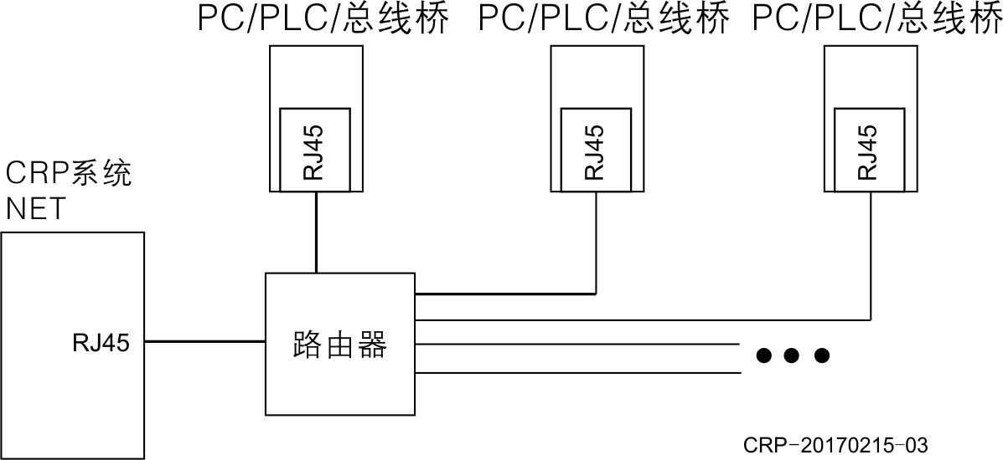

图三 NET接口连接示意图

**二、通讯界面说明**

通讯配置界面路径：[用户工艺]-[4 其他工艺]-[4 通讯设置]

1. Modbus RTU通讯配置界面：

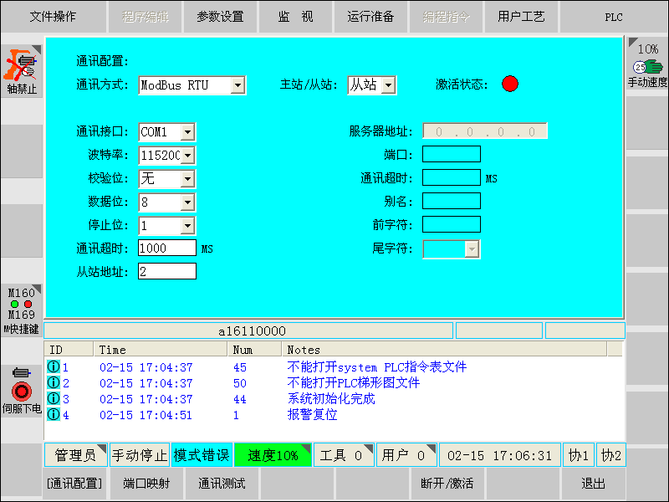

通讯方式：选择ModBus RTU（选项有Modbus RTU和Modus TCP/IP）。

主站/从站：选择从站，目前只开放做为从站。定义CRP系统作为主站，还是从站。

激活状态：红色灯表示未激活，绿色灯表示已激活。激活后外部才能和CRP系统之间进行通讯。可以点击子菜单[断开/激活]，切换状态。

通讯接口：对应系统主机串口，如选择COM1，则对应主机COM1硬件接口。

波特率：需要和外部设备设定一致。否则无法通讯。

校验位：需要和外部设备设定一致。否则无法通讯。

数据位：需要和外部设备设定一致。否则无法通讯。

停止位：需要和外部设备设定一致。否则无法通讯。

通讯超时：设定系统做主站时，指令发出到收回间隔时间，超过这个时间，系统报警。（本功能为开放）。

从站站号：设定CRP系统作为从站时候的站号。主站无需设置。

2.通讯配置界面Modbus TCP/IP：

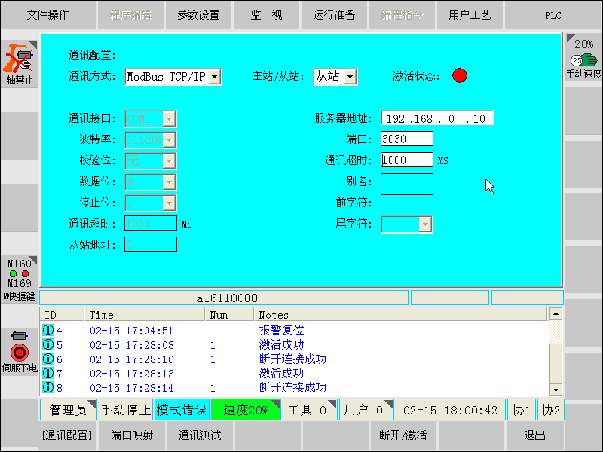

通讯方式：选择Modus TCP/IP（选项有Modbus RTU和Modus TCP/IP）。

主站/从站：选择从站，目前只开放做为从站。定义CRP系统作为主站，还是从站。

激活状态：红色等表示为激活，绿色灯表示已激活。激活后外部才能和CRP系统之间进行通讯。可以点击子菜单[断开/激活]，切换状态。

服务器地址：输入外部服务器（外部PC、PLC、总线桥等）IP地址。如PC机IP地址为192.168.0.50，则此处输入 192.168.0.50

端口：输入服务器端口号。此处输入端口号必须与服务器端口号一致，如PC机端口号输入为8080，则此处也输入8080.

通讯超时：设定系统做主站时，指令发出到收回间隔时间，超过这个时间，系统报警。本功能未开放。

别名：本功能未开放。

前字符：本功能未开放。

尾字符：本功能未开放。

3.地址映射界面：

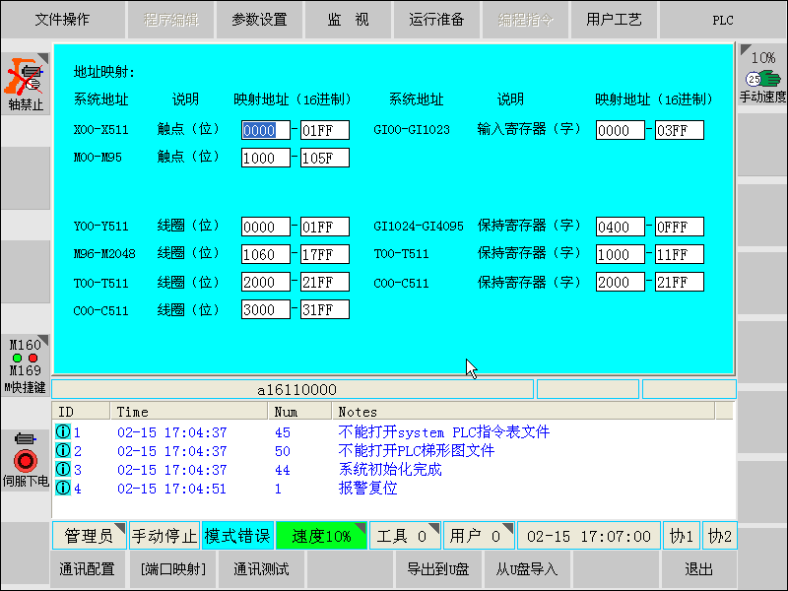

地址映射显示CRP系统相关地址与通讯地址之间的对应关系。主站访问CRP系统时需要按照上述地址来读取。映射地址，用户可以根据需要修改设置，但必须每个区域地址不能重复。

上述地址，可以导出到U盘或者，从U盘导入。（本功能未开放）。

4.通讯测试界面：

通讯测试界面的主要作用是为了测试使用。类似一个串口调试助手。用户可以在本界面中测试数据发送或数据接收。

接收区：后面显示框，将显示接收数内容。

清空接收区：点击该按钮，将清空接收区数据。

手动发送：[手动发送]后面的输入框显示发送内容。点击[手动发送]后面的输入框，弹出键盘，可以输入发送数据。点[手动发送]，系统将发送数据。

注：系统使用的16进制发送，所以外部需要设置为接收16进制，才能正常工作。

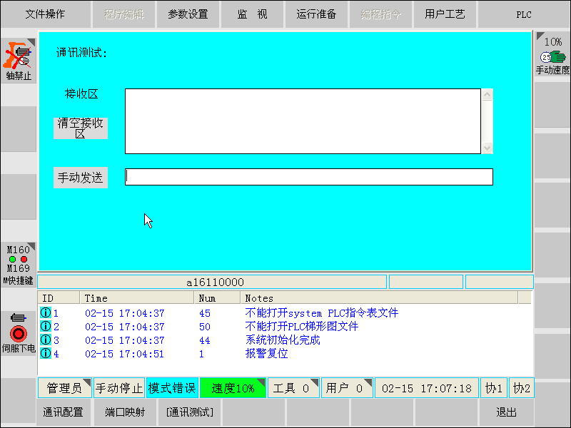

**三、通讯内容详解**

1.映射地址及功能码说明。（将以下图映射地址为例，讲解通讯方式）

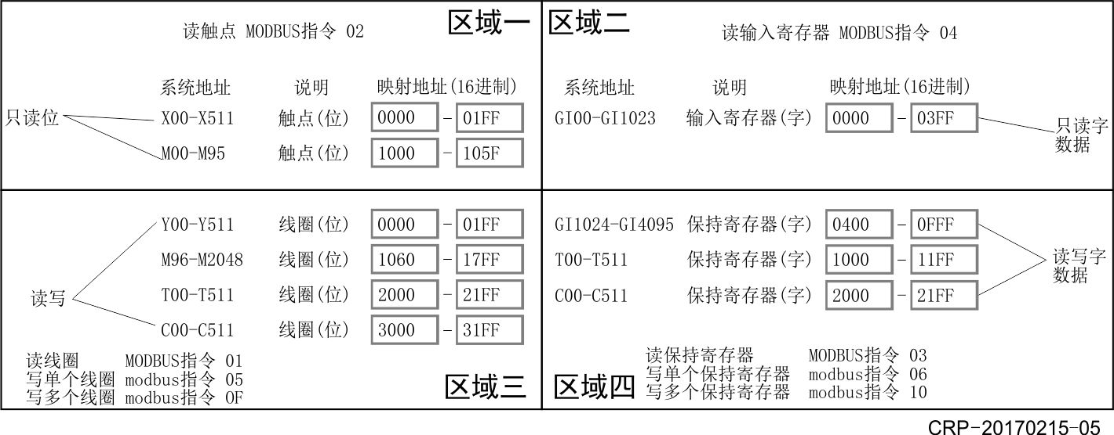

区域一：对应触点映射地址，只读位状态。读取指令：0x02H；

区域二：对应输入寄存器映射地址，只读字数据。读取指令：0x04H；(本区域暂时未启用)

区域三：对应线圈映射地址，可读写位状态。读线圈指令：0x01H；写单个线圈指令：0x05H；写多个线圈指令：0x0FH；

区域四：对应保持寄存器映射地址，可读写字数据。读取保持寄存器指令：0x03H；写单个保持寄存器指令：0x06H；写多个保持寄存器指令0x10H；

注：a.ModBus RTU 所有发送和接收指令均为16进制。

b.目前没有输入寄存器，GI保持寄存器范围为 GI00- GI199，对应地址范围为0000-03FF。

2.异常码说明。若发送非法指令，将返回错误代码

0x01H：操作码错误

0x02H：数据地址错误

0x03H：数据值错误

0x0CH：校验码错误

3、读触点指令0x02介绍：

a.读X08-X15触点数据，数据状态为1010 0000（X13，X15为ON）

发送 02 02 00 08 00 08 F8 3D

收到 02 02 01 A0 A1 B4

|  |  |  |  |
| --- | --- | --- | --- |
| 请求（发送） |  | 响应（收到） |  |
| 站号 | 02 | 站号 | 02 |
| 功能码 | 02 | 功能码 | 02 |
| 起始地址高字节 | 00 | 读取字节数 | 01 |
| 起始地址低字节 | 08 | 读取值 | A0 |
| 触点位数高字节 | 00 | CRC校验码 | A1 |
| 触点位数低字节 | 08 | CRC校验码 | B4 |
| CRC校验码低字节 | F8 |  |  |
| CRC校验码高字节 | 3D |  |  |

b.读M0-M8触点数据，数据状态为0 1000 0110 （M1，M2，M7为ON）

发送 02 02 10 00 00 09 BC FF

收到 02 02 02 86 00 9F D8

|  |  |  |  |
| --- | --- | --- | --- |
| 请求（发送） |  | 响应（收到） |  |
| 站号 | 02 | 站号 | 02 |
| 功能码 | 02 | 功能码 | 02 |
| 起始地址高字节 | 10 | 读取字节数 | 02 |
| 起始地址低字节 | 00 | 读取值低字节 | 86 |
| 触点位数高字节 | 00 | 读取值高字节 | 00 |
| 触点位数低字节 | 09 | CRC校验码 | 9F |
| CRC校验码低字节 | BC | CRC校验码 | D8 |
| CRC校验码高字节 | FF |  |  |

注：返回的输出数量不是八的倍数，将用零从高字节高位开始填充不够的比特位。

4、读线圈指令0x01介绍：

a. 读Y00-Y08线圈数据，数据状态为1 0010 0000（Y05、Y08有效）。

发送 02 01 00 00 00 09 FC 3F

收到 02 01 02 20 01 25 FC

|  |  |  |  |
| --- | --- | --- | --- |
| 请求（发送） |  | 响应（收到） |  |
| 站号 | 02 | 站号 | 02 |
| 功能码 | 01 | 功能码 | 01 |
| 起始地址高字节 | 00 | 读取字节数 | 02 |
| 起始地址低字节 | 00 | 读取值低字节 | 20 |
| 线圈位数高字节 | 00 | 读取值高字节 | 01 |
| 线圈位数低字节 | 09 | CRC校验码 | 25 |
| CRC校验码低字节 | FC | CRC校验码 | FC |
| CRC校验码高字节 | 3F |  |  |

注：返回的输出数量不是八的倍数，将用零从高字节高位开始填充不够的比特位。

b. 读M96-M104数据，数据数值为 0 0001 0001（M96，M100有效）

发送 02 01 10 60 00 09 F8 E1

收到 02 01 02 11 00 F1 AC

|  |  |  |  |
| --- | --- | --- | --- |
| 请求（发送） |  | 响应（收到） |  |
| 站号 | 02 | 站号 | 02 |
| 功能码 | 01 | 功能码 | 01 |
| 起始地址高字节 | 10 | 读取字节数 | 02 |
| 起始地址低字节 | 60 | 读取值低字节 | 11 |
| 线圈位数高字节 | 00 | 读取值高字节 | 00 |
| 线圈位数低字节 | 09 | CRC校验码 | F1 |
| CRC校验码低字节 | F8 | CRC校验码 | AC |
| CRC校验码高字节 | E1 |  |  |

c. 读T21数据，T21为OFF

发送02 01 20 15 00 01 E7 FD

收到02 01 01 00 51 CC

|  |  |  |  |
| --- | --- | --- | --- |
| 请求（发送） |  | 响应（收到） |  |
| 站号 | 02 | 站号 | 02 |
| 功能码 | 01 | 功能码 | 01 |
| 起始地址高字节 | 20 | 读取字节数 | 01 |
| 起始地址低字节 | 15 | 读取值低字节 | 00 |
| 线圈位数高字节 | 00 | CRC校验码 | 51 |
| 线圈位数低字节 | 01 | CRC校验码 | CC |
| CRC校验码低字节 | E7 |  |  |
| CRC校验码高字节 | FD |  |  |

d. 读 C11数据,C11为ON

发送 02 01 30 0B 00 01 83 3B

收到 02 01 01 01 90 0C

|  |  |  |  |
| --- | --- | --- | --- |
| 请求（发送） |  | 响应（收到） |  |
| 站号 | 02 | 站号 | 02 |
| 功能码 | 01 | 功能码 | 01 |
| 起始地址高字节 | 30 | 读取字节数 | 01 |
| 起始地址低字节 | 0B | 读取值低字节 | 01 |
| 线圈位数高字节 | 00 | CRC校验码 | 90 |
| 线圈位数低字节 | 01 | CRC校验码 | 0C |
| CRC校验码低字节 | 83 |  |  |
| CRC校验码高字节 | 3B |  |  |

4、写单个线圈指令0x05介绍(0XFF 00请求输出ON, 0X00 00请求输出OFF)

a.写Y15为ON

发送 02 05 00 0F FF 00 BC 0A

收到 02 05 00 0F FF 00 BC 0A

|  |  |  |  |
| --- | --- | --- | --- |
| 请求（发送） |  | 响应（收到） |  |
| 站号 | 02 | 站号 | 02 |
| 功能码 | 05 | 功能码 | 05 |
| 起始地址高字节 | 00 | 起始地址高字节 | 00 |
| 起始地址低字节 | 0F | 起始地址低字节 | 0F |
| 输出值高字节 | FF | 输出值高字节 | FF |
| 输出值低字节 | 00 | 输出值低字节 | 00 |
| CRC校验码低字节 | BC | CRC校验码 | BC |
| CRC校验码高字节 | 0A | CRC校验码 | 0A |

b. 写M499为ON

发送 02 05 11 F3 FF 00 79 06

收到 02 05 11 F3 FF 00 79 06

|  |  |  |  |
| --- | --- | --- | --- |
| 请求（发送） |  | 响应（收到） |  |
| 站号 | 02 | 站号 | 02 |
| 功能码 | 05 | 功能码 | 05 |
| 起始地址高字节 | 11 | 起始地址高字节 | 11 |
| 起始地址低字节 | F3 | 起始地址低字节 | F3 |
| 输出值高字节 | FF | 输出值高字节 | FF |
| 输出值低字节 | 00 | 输出值低字节 | 00 |
| CRC校验码低字节 | 79 | CRC校验码 | 79 |
| CRC校验码高字节 | 06 | CRC校验码 | 06 |

c. 写T33为ON

发送 02 05 20 21 FF 00 D7 C3

收到 02 05 20 21 FF 00 D7 C3

|  |  |  |  |
| --- | --- | --- | --- |
| 请求（发送） |  | 响应（收到） |  |
| 站号 | 02 | 站号 | 02 |
| 功能码 | 05 | 功能码 | 05 |
| 起始地址高字节 | 20 | 起始地址高字节 | 20 |
| 起始地址低字节 | 21 | 起始地址低字节 | 21 |
| 输出值高字节 | FF | 输出值高字节 | FF |
| 输出值低字节 | 00 | 输出值低字节 | 00 |
| CRC校验码低字节 | D7 | CRC校验码 | D7 |
| CRC校验码高字节 | C3 | CRC校验码 | C3 |

d. 写C19为ON

发送 02 05 30 13 FF 00 72 CC

收到 02 05 30 13 FF 00 72 CC

|  |  |  |  |
| --- | --- | --- | --- |
| 请求（发送） |  | 响应（收到） |  |
| 站号 | 02 | 站号 | 02 |
| 功能码 | 05 | 功能码 | 05 |
| 起始地址高字节 | 30 | 起始地址高字节 | 30 |
| 起始地址低字节 | 13 | 起始地址低字节 | 13 |
| 输出值高字节 | FF | 输出值高字节 | FF |
| 输出值低字节 | 00 | 输出值低字节 | 00 |
| CRC校验码低字节 | 72 | CRC校验码 | 72 |
| CRC校验码高字节 | CC | CRC校验码 | CC |

5、写多个线圈指令0x0F介绍

a. 写Y08-Y21为10 1010 0011 1001（0X2A39），其中Y21，Y19，Y17，Y13，Y12，Y11，Y08低电平有效

发送00 0F 00 08 00 0E 02 39 2A 7B 5F

收到 00 0F 00 08 00 0E 55 AB

结果是 0010 1010 0011 1001 (2A 39)

|  |  |  |  |
| --- | --- | --- | --- |
| 请求（发送） |  | 响应（收到） |  |
| 站号 | 00 | 站号 | 00 |
| 功能码 | 0F | 功能码 | 0F |
| 起始地址高字节 | 00 | 起始地址高字节 | 00 |
| 起始地址低字节 | 08 | 起始地址低字节 | 08 |
| 输出线圈位数高字节 | 00 | 输出线圈位数高字节 | 00 |
| 输出线圈位数低字节 | 0E | 输出线圈位数低字节 | 0E |
| 输出值低字节 | 39 | CRC校验码 | 55 |
| 输出值低字节 | 2A | CRC校验码 | AB |
| CRC校验码低字节 | 7B |  |  |
| CRC校验码高字节 | 5F |  |  |

注：返回的输出数量不是八的倍数，将用零从高字节高位开始填充不够的比特位。

6、读保持寄存器指令0x03介绍

a.读GI00保持寄存器数值，GI00数值为1400

发送00 03 00 00 00 01 85 DB

收到 00 03 02 36 B0 93 90

|  |  |  |  |
| --- | --- | --- | --- |
| 请求（发送） |  | 响应（收到） |  |
| 站号 | 00 | 站号 | 00 |
| 功能码 | 03 | 功能码 | 03 |
| 起始地址高字节 | 00 | 读取字节数 | 02 |
| 起始地址低字节 | 00 | 读取值（GI00）高字节 | 36 |
| 字数高字节 | 00 | 读取值（GI00）低字节 | B0 |
| 字数低字节 | 01 | CRC校验码 | 90 |
| CRC校验码低字节 | 85 | CRC校验码 | 0C |
| CRC校验码高字节 | DB |  |  |

注：0x36B0=14000

b.读GI01-GI03保持寄存器数值，GI01数值为1000、 GI02数值为30、 GI03数值为8900

发送 00 03 00 01 00 03 55 DA

收到 00 03 06 03 E8 00 1E 22 C4 35 F4

|  |  |  |  |
| --- | --- | --- | --- |
| 请求（发送） |  | 响应（收到） |  |
| 站号 | 00 | 站号 | 00 |
| 功能码 | 03 | 功能码 | 03 |
| 起始地址高字节 | 00 | 读取字节数 | 06 |
| 起始地址低字节 | 01 | 读取值（GI01）高字节 | 03 |
| 字数高字节 | 00 | 读取值（GI01）低字节 | E8 |
| 字数低字节 | 03 | 读取值（GI02）高字节 | 00 |
| CRC校验码低字节 | 55 | 读取值（GI02）低字节 | 1E |
| CRC校验码高字节 | DA | 读取值（GI03）高字节 | 22 |
|  |  | 读取值（GI03）低字节 | C4 |
|  |  | CRC校验码 | 90 |
|  |  | CRC校验码 | 0C |

注：0x03E8=1000，0x001E=30，0x22C4=8900

7、写单个保持寄存器指令0x06介绍

a. 写GI00保持寄存器为100

发送00 06 00 00 00 64 89 F0

收到 00 06 00 00 00 64 89 F0

|  |  |  |  |
| --- | --- | --- | --- |
| 请求（发送） |  | 响应（收到） |  |
| 站号 | 00 | 站号 | 00 |
| 功能码 | 06 | 功能码 | 06 |
| 起始地址高字节 | 00 | 起始地址高字节 | 00 |
| 起始地址低字节 | 00 | 起始地址低字节 | 00 |
| 输出值高字节 | 00 | 输出值高字节 | 00 |
| 输出值低字节 | 64 | 输出值低字节 | 64 |
| CRC校验码低字节 | 89 | CRC校验码 | 89 |
| CRC校验码高字节 | F0 | CRC校验码 | F0 |

b.写T19保持寄存器为200（T19为10ms定时器，写入值为200，则T19为2s定时器）

发送00 06 10 13 00 C8 7C 88

收到00 06 10 13 00 C8 7C 88

|  |  |  |  |
| --- | --- | --- | --- |
| 请求（发送） |  | 响应（收到） |  |
| 站号 | 00 | 站号 | 00 |
| 功能码 | 06 | 功能码 | 06 |
| 起始地址高字节 | 10 | 起始地址高字节 | 10 |
| 起始地址低字节 | 13 | 起始地址低字节 | 13 |
| 输出值高字节 | 00 | 输出值高字节 | 00 |
| 输出值低字节 | C8 | 输出值低字节 | C8 |
| CRC校验码低字节 | 7C | CRC校验码 | 7C |
| CRC校验码高字节 | 88 | CRC校验码 | 88 |

c.写C19保持寄存器为300（300=0x012C）

发送00 06 20 13 01 2C 72 53

收到00 06 20 13 01 2C 72 53

|  |  |  |  |
| --- | --- | --- | --- |
| 请求（发送） |  | 响应（收到） |  |
| 站号 | 00 | 站号 | 00 |
| 功能码 | 06 | 功能码 | 06 |
| 起始地址高字节 | 20 | 起始地址高字节 | 20 |
| 起始地址低字节 | 13 | 起始地址低字节 | 13 |
| 输出值高字节 | 01 | 输出值高字节 | 01 |
| 输出值低字节 | 2C | 输出值低字节 | 2C |
| CRC校验码低字节 | 72 | CRC校验码 | 72 |
| CRC校验码高字节 | 53 | CRC校验码 | 53 |

8、写多个保持寄存器指令0x10介绍

a.写GI00为100，GI01为300，GI02为500（100=0x64,300=0x012C，500=0x01F4）

发送 00 10 00 00 00 03 06 00 64 01 2C 01 F4 55 EB

收到00 10 00 00 00 03 81 D9

|  |  |  |  |
| --- | --- | --- | --- |
| 请求（发送） |  | 响应（收到） |  |
| 站号 | 00 | 站号 | 00 |
| 功能码 | 10 | 功能码 | 10 |
| 起始地址高字节 | 00 | 起始地址高字节 | 00 |
| 起始地址低字节 | 00 | 起始地址低字节 | 00 |
| 输出寄存器数高字节 | 00 | 输出寄存器数高字节 | 00 |
| 输出寄存器数低字节 | 03 | 输出寄存器数低字节 | 03 |
| 输出字节数 | 06 | CRC校验码 | 81 |
| 输出值（GI00）高字节 | 00 | CRC校验码 | D9 |
| 输出值（GI00）低字节 | 64 |  |  |
| 输出值（GI01）高字节 | 01 |  |  |
| 输出值（GI01）低字节 | 2C |  |  |
| 输出值（GI02）高字节 | 01 |  |  |
| 输出值（GI02）低字节 | F4 |  |  |
| CRC校验码低字节 | 55 |  |  |
| CRC校验码高字节 | EB |  |  |

b.写T06-09，T06=50(0x32）、T07=100(0x64)、T08=300（0x012C）

发送00 10 10 06 00 03 06 00 32 00 64 01 2C 28 88

收到00 10 10 06 00 03 65 18

|  |  |  |  |
| --- | --- | --- | --- |
| 请求（发送） |  | 响应（收到） |  |
| 站号 | 00 | 站号 | 00 |
| 功能码 | 10 | 功能码 | 10 |
| 起始地址高字节 | 10 | 起始地址高字节 | 10 |
| 起始地址低字节 | 06 | 起始地址低字节 | 06 |
| 输出寄存器数高字节 | 00 | 输出寄存器数高字节 | 00 |
| 输出寄存器数低字节 | 03 | 输出寄存器数低字节 | 03 |
| 输出字节数 | 06 | CRC校验码 | 65 |
| 输出值（GI00）高字节 | 00 | CRC校验码 | 18 |
| 输出值（GI00）低字节 | 32 |  |  |
| 输出值（GI01）高字节 | 00 |  |  |
| 输出值（GI01）低字节 | 64 |  |  |
| 输出值（GI02）高字节 | 01 |  |  |
| 输出值（GI02）低字节 | 2C |  |  |
| CRC校验码低字节 | 28 |  |  |
| CRC校验码高字节 | 88 |  |  |

c.写C06-09，C06=50(0x32）、C07=100(0x64)、C08=300（0x012C）

发送00 10 20 06 00 03 06 00 32 00 64 01 2C D7 88

收到00 10 20 06 00 03 6A 18

|  |  |  |  |
| --- | --- | --- | --- |
| 请求（发送） |  | 响应（收到） |  |
| 站号 | 00 | 站号 | 00 |
| 功能码 | 10 | 功能码 | 10 |
| 起始地址高字节 | 20 | 起始地址高字节 | 20 |
| 起始地址低字节 | 06 | 起始地址低字节 | 06 |
| 输出寄存器数高字节 | 00 | 输出寄存器数高字节 | 00 |
| 输出寄存器数低字节 | 03 | 输出寄存器数低字节 | 03 |
| 输出字节数 | 06 | CRC校验码 | 6A |
| 输出值（GI00）高字节 | 00 | CRC校验码 | 18 |
| 输出值（GI00）低字节 | 32 |  |  |
| 输出值（GI01）高字节 | 00 |  |  |
| 输出值（GI01）低字节 | 64 |  |  |
| 输出值（GI02）高字节 | 01 |  |  |
| 输出值（GI02）低字节 | 2C |  |  |
| CRC校验码低字节 | D7 |  |  |
| CRC校验码高字节 | 88 |  |  |

9、返回错误代码举例

a.异常码01代表功能码错误。写多个保持寄存器功能码应为0x10，不能写为16

发送 00 16 20 06 00 03 06 00 32 00 64 01 2C D7 88

收到00 80 01 A4 09

|  |  |  |  |
| --- | --- | --- | --- |
| 请求（发送） |  | 响应（收到） |  |
| 站号 | 00 | 站号 | 00 |
| 功能码 | 10 | 错误码 | 80 |
| 起始地址高字节 | 20 | 异常码 | 01 |
| 起始地址低字节 | 06 | CRC校验码 | A4 |
| 输出寄存器数高字节 | 00 | CRC校验码 | 09 |
| 输出寄存器数低字节 | 03 |  |  |
| 输出字节数 | 06 |  |  |
| 输出值（GI00）高字节 | 00 |  |  |
| 输出值（GI00）低字节 | 32 |  |  |
| 输出值（GI01）高字节 | 00 |  |  |
| 输出值（GI01）低字节 | 64 |  |  |
| 输出值（GI02）高字节 | 01 |  |  |
| 输出值（GI02）低字节 | 2C |  |  |
| CRC校验码低字节 | D7 |  |  |
| CRC校验码高字节 | 88 |  |  |

b.地址超出范围。C保持寄存器地址范围为2000-21FF，若写为2200，则返回异常码

发送 00 06 22 00 01 2C 82 2E

收到 00 86 02 A6 3C

|  |  |  |  |
| --- | --- | --- | --- |
| 请求（发送） |  | 响应（收到） |  |
| 站号 | 00 | 站号 | 00 |
| 功能码 | 06 | 错误码 | 86 |
| 起始地址高字节 | 22 | 异常码 | 02 |
| 起始地址低字节 | 00 | CRC校验码 | A6 |
| 输出值高字节 | 01 | CRC校验码 | 3C |
| 输出值低字节 | 2C |  |  |
| CRC校验码低字节 | 82 |  |  |
| CRC校验码高字节 | 2E |  |  |

c.校验码错误

发送 00 06 20 00 01 2C 33 53（正确的CRC校验码应为83 69）

收到00 86 0C A4 D4

|  |  |  |  |
| --- | --- | --- | --- |
| 请求（发送） |  | 响应（收到） |  |
| 站号 | 00 | 站号 | 00 |
| 功能码 | 06 | 错误码 | 86 |
| 起始地址高字节 | 20 | 异常码 | 0C |
| 起始地址低字节 | 00 | CRC校验码 | A4 |
| 输出值高字节 | 00 | CRC校验码 | D4 |
| 输出值低字节 | 01 |  |  |
| CRC校验码低字节 | 33 |  |  |
| CRC校验码高字节 | 53 |  |  |

d.数据值错误

* 写线圈时，只有两个状态ON/OFF.0xFF00请求输出ON，0x0000请求输出OFF。其他值均是非法的，回返回数据值错误代码

发送 00 05 00 0F 11 00 F0 48

收到 00 85 03 26 1E

|  |  |  |  |
| --- | --- | --- | --- |
| 请求（发送） |  | 响应（收到） |  |
| 站号 | 00 | 站号 | 00 |
| 功能码 | 05 | 错误码 | 85 |
| 起始地址高字节 | 00 | 异常码 | 03 |
| 起始地址低字节 | 0F | CRC校验码 | 26 |
| 输出值高字节 | 11 | CRC校验码 | 1E |
| 输出值低字节 | 00 |  |  |
| CRC校验码低字节 | F0 |  |  |
| CRC校验码高字节 | 48 |  |  |

* 写多个保存寄存器值时，若格式不对，也会报数据值错误

发送 00 10 20 06 00 03 00 32 00 64 01 2C 51 5E（正确的应为00 10 20 06 00 03 06 00 32 00 64 01 2C D7 88），少了字节数

收到 00 90 03 3F 1A

|  |  |  |  |
| --- | --- | --- | --- |
| 请求（发送） |  | 响应（收到） |  |
| 站号 | 00 | 站号 | 00 |
| 功能码 | 10 | 错误码 | 90 |
| 起始地址高字节 | 20 | 异常码 | 03 |
| 起始地址低字节 | 06 | CRC校验码 | 3F |
| 输出寄存器数高字节 | 00 | CRC校验码 | 1A |
| 输出寄存器数低字节 | 03 |  |  |
| 输出字节数 | 06 |  |  |
| 输出值（GI00）高字节 | 00 |  |  |
| 输出值（GI00）低字节 | 32 |  |  |
| 输出值（GI01）高字节 | 00 |  |  |
| 输出值（GI01）低字节 | 64 |  |  |
| 输出值（GI02）高字节 | 01 |  |  |
| 输出值（GI02）低字节 | 2C |  |  |
| CRC校验码低字节 | 51 |  |  |
| CRC校验码高字节 | 5E |  |  |

**故障举例**

1.通讯没反映：

1). CRP系统从站地址不对。

备注：

1. 任务1-8的执行地址为：M500-M507，使用方式：置为1则开始执行，程序会自动清零。
2. 任务执行状态查询地址为：M550，使用方式：查询为1则机器人空闲，查询为0则机器人忙。
3. 定时预约任务地址为：M350，使用方式：先查询M19，如果M19为1，则上电完成。置为1则开始执行，程序会自动清零。